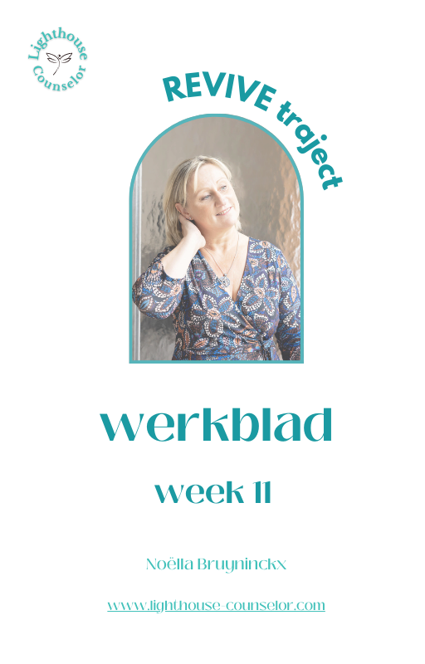

REVIVE TRAJECT

MODULE 3. ENERGIE

Week 11: ROUTINE KIEZEN

Week 12: ROUTINE OPBOUWEN

Week 13: ROUTINE VOLHOUDEN

Week 14: ROUTINE INTEGREREN

Week 15: EVALUATIE

WEEK 11. ROUTINE KIEZEN

Schrijf hieronder de dag en datum van onze volgende 1-1 sessie, zodat je in het oog kan houden tegen wanneer je best even tijd neemt om dingen op te schrijven voor dit deel

MIJN VOLGENDE 1-1 COACHING GESPREK MET NOELLA IS OP :

Dag lieve vrouw

Ik heb lang nagedacht over hoe ik dit laatste traject wil afronden. Na veel mediteren denk ik dat het tijd is dat we iets gaan doen dat onze energie omhoog haalt. We gaan dus bewegen!
Ik geef je graag 3 oefeningen waardoor je ’s morgens energie krijgt en zin om aan de dag te beginnen.
Want dat blijft toch vaak nog een uitdaging na een narcistische relatie, ook al ben je intussen een half jaar verder.

SHAKEN

In mijn RESTART challenge omschreef ik deze oefening als TRE, Tension and Trauma Releasing Exercises, omdat ik dat zelf zo geleerd heb in mijn therapeutisch jaartraject. Nu is één van mijn beste vriendinnen hier echt in getraind, en ze zegt dat wat ik doe, niet echt TRE is, maar gewoon “shaken”. (TRE is veel intensiever en mag je eigenlijk niet doen zonder professionele begeleiding)
Dus… we gaan shaken
In de video op het REVIVE platform laat ik je zien wat ik bedoel.

Beschrijving:
- Ga soepel recht staan, je voeten een beetje uit elkaar en evenwijdig (dus tenen naar voor wijzend)

- Zorg ervoor dat je privacy hebt en niet gestoord wordt in het volgende kwartier, want het kan er wat gek uit zien en dan kan je afgeleid zijn door gedachten zoals (“wat gaan mijn kids/partner/moeder wel niet denken” en het kan voor een ontlading zorgen (zie onder).

- Zet je muziek op, best met een headset of oortjes, zodat je het goed luid (binnen veilige normen) kan zetten.

- In de oefening gebruik ik dit nummer: Craze – Static Movement & Zyce. (op Youtube music:
https://music.youtube.com/watch?v=Offrab8s5sw&si=z_Q5MQK9AE_Jkcod)
Je mag gerust een ander nummer kiezen, maar het moet wel flink opzwepend zijn.

- Begin met door je knieën te veren en beweeg je armen een beetje zodat je je handen laat bengelen. Bij twijfel: kijk naar mijn video.

- Volg het ritme van de muziek en laat je lichaam het overnemen.

- Blijf intussen goed ademen.

- Blijf als de muziek gedaan is, nog even rustig recht staan en voel hoe je lichaam trilt. Geniet van dit gevoel van activering.

Waarschuwing:
- doe dit de eerste keren best vlak voor je bed, zodat als je duizelig wordt, je daar zachtjes op kan neerkomen.
- Het is mogelijk dat je plots heel erg hard en luid gaat huilen. Dat is een heel normale ontlading. Probeer dat niet tegen te houden.

FLAPPEREN

Hier bestaat vast ook wel een meer technische naam voor, maar ik noem het gewoon flapperen.
Ik laat je op het REVIVE platform opnieuw zien hoe dat werkt.
Beschrijving:
- Zorg opnieuw voor de nodige privacy.

- Je hebt in principe hier niet echt muziek bij nodig, maar als je dat aangenaam vindt, zet iets rustigs op. Dit kan je niet echt op een snel tempo doen.

- Ga soepel recht staan, je voeten een beetje uit elkaar en evenwijdig (dus tenen naar voor wijzend)

- Beweeg je romp en laat je armen los hangen, zodat je handen tegen je lichaam klappen.

- Ga intussen zachtjes door je knieën en kom weer langzaam recht, zodat je handen ook de lagere delen van je lichaam raken.

- Blijf intussen goed ademen.

- Doe dit gedurende een 5-tal minuten

- Blijf even recht staan en voel hoe je lichaam trilt. Geniet van dit gevoel van activering.

DANSEN

Deze is heel simpel.
Zet je favoriete dansnummer(s) op en dans gedurende minstens 5 minuten.
Maak hier een ochtendroutine van.
Zet ’s avonds je playlist klaar, leg je headset of oortjes op je nachtkastje en zodra je je ogen opent ’s ochtends: dansen maar!

Probeer elk van deze oefeningen enkele keren deze week.
Observeer of je verschil opmerkt en voel welke oefening jou het beste ligt, om deze in de komende 3 weken systematisch elke dag te gaan doen.

Op volgende bladzijde vind je een kalender voor de volgende 7 dagen.
Noteer NU elke dag welke oefening je elke dag gaat doen.
Noteer na elke oefening je observaties.

Kies aan het einde van deze week welke oefening je de komende 3 weken gaat omzetten naar een routine.

Ik hoor graag in ons volgende 1-1 gesprek hoe je deze oefeningen beleefd hebt.

DAG | OBSERVATIES
Dag 1 | Oefening:
Dag 2 | Oefening:
Dag 3 | Oefening:
Dag 4 | Oefening:
Dag 5 | Oefening:
Dag 6 | Oefening:
Dag 7 | Oefening:

